***Сценарий мероприятия "Я помню! Я горжусь!"***

***посвящённый 77 годовщине Великой Победы!***

**Цель:** расширение знаний о государственных праздниках и историческом наследии нашей страны, а также закрепление представления о празднике.

**Задачи:**

**-** способствовать формированию чувства гордости за свой народ, его боевые заслуги;

- развивать духовно-нравственный и интеллектуальный потенциал;

-воспитывать любовь и уважение к своей родине – России, воспитывать в детях чувство уважения к защитникам Отечества, ветеранам ВОВ.

*Прошла война, прошла страда,*

*Но боль взывает к людям:*

*Давайте, люди никогда*

*Об этом не забудем!*

*Пусть память верную о ней*

*Хранят, об этой муке,*

*И дети нынешних детей*

*И наших внуков внуки.*

*Чтоб снова на земной планете*

*Не повторилось той беды.*

*Нам нужно, чтобы наши дети*

*Об этом помнили как мы!*

*Я не напрасно беспокоюсь,*

*Чтоб не забылась та война:*

*Ведь эта память – наша совесть.*

*Она как сила нам нужна…*

**Ведущий 1:** Вот уже 77 год  над нашей родной Россией светит мирное солнце, 77 лет назад, закончилась Великая Отечественная война. Наш народ победил фашистскую Германию. Сколько книг, сколько стихов и песен написано о великом подвиге русского народа! Много фильмов рассказывает нам о тяжелом послевоенном времени. И в нашем детском саду этот праздник – один из самых главных праздников в году.

**Ведущий:**

В цветы все улицы одеты,

И песни звонкие слышны,

Мы отмечаем День Победы,

Счастливый, светлый день весны!

**Вика К**

С тех пор мы знаем, в День Победы

Пораньше солнышко встает.

И, как одна семья большая,

Идет на праздник весь народ.

**Матвей М**

Благодарим солдаты вас за жизнь,

За детство, за весну,

За тишину, за мирный дом,

За мир, в котором мы живем!

**Никита Н**

Я знаю от папы, я знаю от деда

Девятого мая пришла к нам Победа.

Тот день весь народ ожидал,

Тот день самым радостным стал!

**Вика Б**

Мы правнуки и внуки наших славных дедов

И мы гордимся их Победой.

Они победу в битве одержали,

Они врагов с земли прогнали.

**Денис Л**

Мы обещаем, так и будет!

Россию будем защищать!

И наш народ, и нашу землю

От всех врагов оберегать!

***Песня «Прадедушка»***

**1.**Я на свете недавно живу и историю знаю по книжкам,

Но зато про большую войну, я живые рассказы слышу,

Есть на свете один человек, он всегда говорит мне правду

И в душе остаётся след, остаётся со мной мой прадед.

**Припев:** Прадедушка, прадедушка, Он всю прошёл войну

От Волги и до самого Берлина

Прадедушка, прадедушка, Он защищал страну,

Он защищал жену свою и сына.

Прадедушка, прадедушка, он жизнью рисковал,

Чтоб, опять запели в небе птицы,

И стало небо голубым, и свет не угасал,

И чтобы мне на белый свет родиться

И чтобы мне на белый свет родиться

**2.**Он так рано ушёл на войну, был как я он в военные годы,

Побывать довелось и в плену, и пройти сквозь огонь и воду.

Он защитником Родины стал, хоть совсем ещё был мальчишкой,

И победу завоевал, и с победою к дому вышел!

**Припев:** Прадедушка, прадедушка, Он всю прошёл войну

От Волги и до самого Берлина

Прадедушка, прадедушка, Он защищал страну,

Он защищал жену свою и сына.

Прадедушка, прадедушка, он жизнью рисковал,

Чтоб, опять запели в небе птицы,

И стало небо голубым, и свет не угасал,

И чтобы мне на белый свет родиться

И чтобы мне на белый свет родиться

**Лида**

Сегодня праздник – День Победы!

Счастливый светлый день весны

В цветы все улицы одеты

И песни звонкие слышны.

**Алиса З**

С Днём Победы поздравляю

Всех кто миром дорожит!

Счастья радости желаю

И под мирным небом жить!

**Ведущий:** Многие наши мальчики, когда вырастут, станут военными и будут служить в армии, чтобы защищать Родину.

Ребята, в бою солдатам помогали песни. Песни военных лет… Они делили вместе с воинами и горести и радости.

***Танец «Синий платочек»***

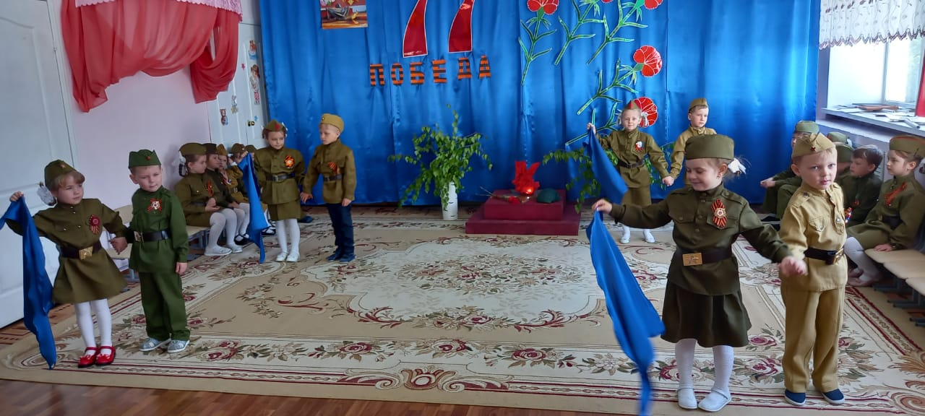

**Ведущий:** После боя наступало временное затишье, когда можно было отдохнуть, вспомнить о доме, написать письмо близким. Бойцы садились у костра, смотрели на огонь.

***(музыка фоном-«В землянке»)***

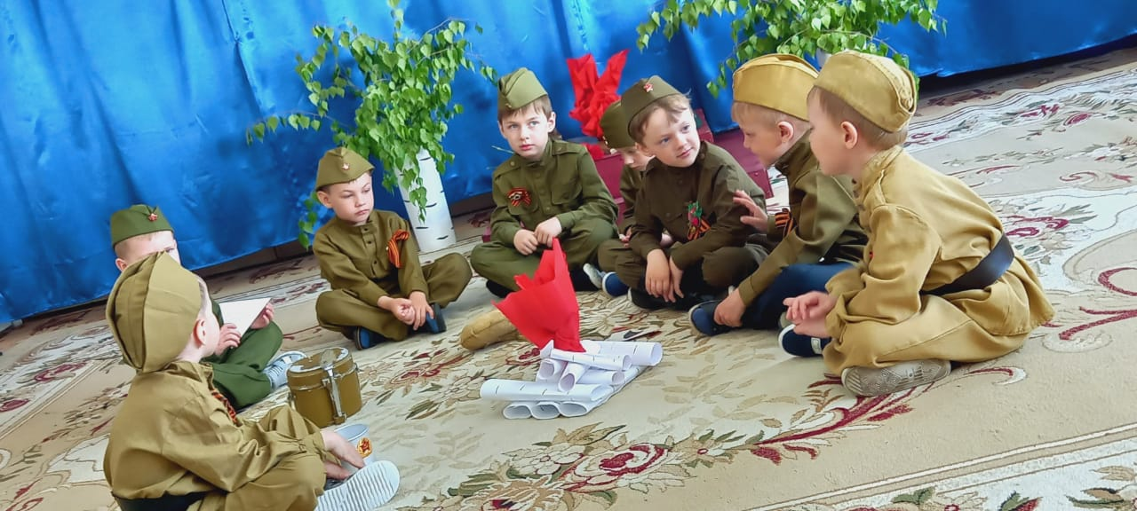

*На костре трещали ветки.*

*В котелке дымился крепкий чай.*

*Ты пришёл усталый из разведки*

*Много пил и столько же молчал.*

*Сильными дрожащими руками,*

*Протирал дрожащий автомат*

*И о чём-то думал временами,*

*Головой откинувшись назад*

**Серёжа**

Знаю в сердце у тебя тревога –

Нелегко быть матерью солдата!

**Артём**

Знаю, всё ты смотришь на дорогу

По которой я ушёл когда-то.

**Дима З.**

Знаю я морщинки глубже стали

И чуть-чуть сутулей стали плечи

Нынче насмерть мы в бою стояли,

Мама, за тебя, за нашу встречу!

**(УХОДЯТ)**

**Глеб Л**

«А письма в треугольниках солдатских!Они для нас, до сей, поры полны,И мужества, и доброты, и ласки,И грозного дыхания войны…».

**Песня «Письма фронтовые»**

1.Мне попали в руки письма фронтовые,  
Их солдат усталый посылал жене.  
Он писал их редко в те сороковые  
На жестокой той, яростной войне.  
  
**Припев:**Берут за сердце те слова простые,  
Ночами в моей памяти не спят.  
/Годы грозовые, письма фронтовые  
Будь здоров и счастлив, дорогой солдат./ (2 раза)  
Будь здоров и счастлив, дорогой солдат.  
2.Он писал их где-то в поле, перед боем,  
В той короткой редкой, звонкой тишине:  
Ничего случиться не должно со мною,  
А случится, что помни обо мне!

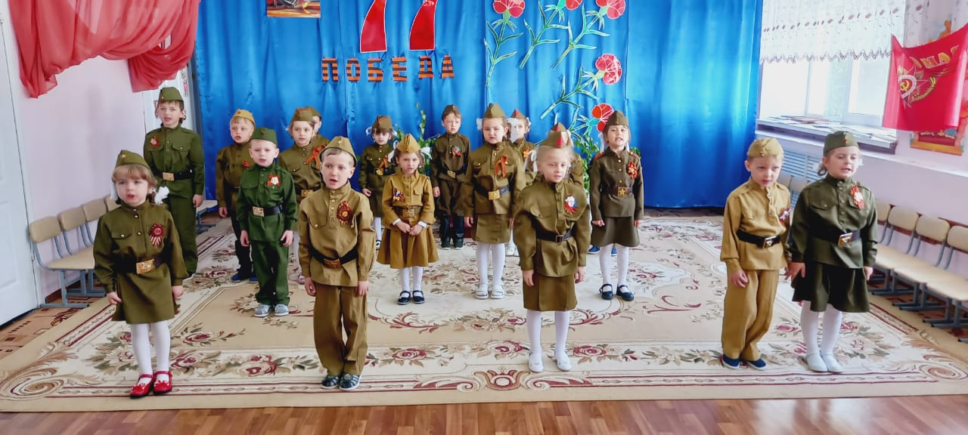

**Андрей Б**

У Кремлёвской стены,

Где раскинулся парк

Люди молча, сняв шапки, стоят.

Там пылает огонь, и в земле рядом спит

Вечным сном неизвестный солдат.

**Женя Л**

Ты за нас воевал, ты за нас жизнь отдал,

Чей-то сын, иль отец, или брат.

Помним мы о тебе, о тебе говорим

И поём неизвестный солдат.

**Ева**

Всех, отчизну отстоявших.

Прославляет наш народ.

О героях, в битвах павших,

Память вечная живёт.

**Даша**

Пусть не будет войны никогда!

Не коснётся нас больше беда!

В День Победы все песни поют,

В честь Победы сверкает салют!

**Матвей Н**

За страну родную люди

Отдавали жизнь свою

Никогда мы не забудем

Павших в доблестном бою

**Карина**

Горит огонь у обелиска

Берёзы в тишине стоят

И мы склонились низко-низко

Тут неизвестный спит солдат

**Ведущий:** С болью в душе мы скорбим о тех, кто не вернулся с поля боя.

Минутой молчания почтим их память!

**МИНУТА МОЛЧАНИЯ**

**МУЗЫКА ФОНОМ - (Журавли)**

**Ведущий:**

Приходят люди к вечному огню.

Приходят, чтобы низко поклониться

Тем, кто погиб в жестокую войну,

Их подвигами Родина гордится.

Горит огонь и в дождь, и в снег и в град

Не заметут его метель и ветер.

Бессмертен подвиг доблестных солдат

Несут цветы и взрослые и дети

Тем, кто стоял за Родину свою,

Чтоб не могла война вновь повториться

Приходят люди к Вечному огню,

Приходят, чтобы низко поклониться!

**Песня «Кино идёт» - бессмертный полк**

1.Кино идет –  
Воюет взвод.  
Далёкий год  
На плёнке старой.  
Нелёгкий путь –  
Ещё чуть-чуть  
И догорят  
Войны пожары.  
  
Счастливый май!..  
Любимый край,  
Своих солдат  
Встречай скорее!  
От ран, обид  
Земля дрожит.  
Теплом души  
Её согреем!  
  
**Припев:**И всё о той весне  
Увидел я во сне.  
Пришёл рассвет  
И миру улыбнулся, –  
Что вьюга отмела,  
Что верба расцвела  
И прадед мой с войны  
домой вернулся!..  
  
2.В лихом бою,  
В чужом краю  
Пусть берегут  
Любовь и вера,  
Чтоб больше их  
Пришло живых –  
И рядовых,  
И офицеров.  
  
Придут весной,  
Как прадед мой,  
И в дом родной,  
Откроют двери.  
Я помню свет  
Далёких лет.  
В свою страну  
Я буду верить!  
 **Припев:**И всё о той весне,  
Увидел я во сне.  
Пришёл рассвет,  
И миру улыбнулся, –  
Что вьюга отмела,  
Что верба расцвела,  
И прадед мой с войны  
Домой вернулся!..

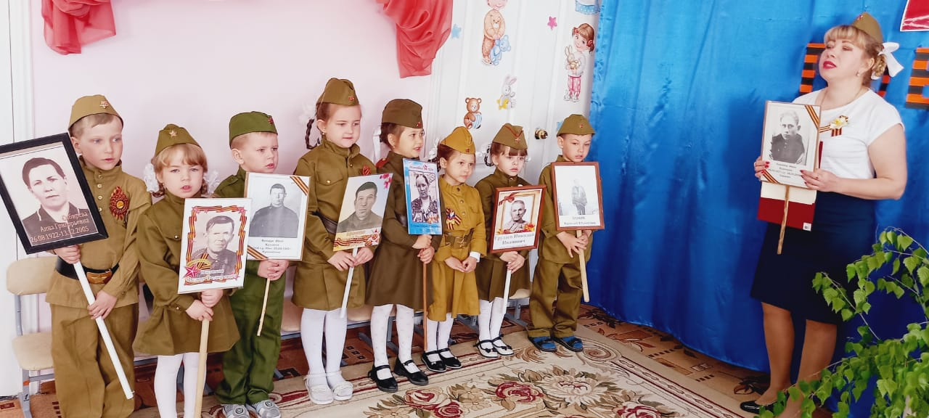

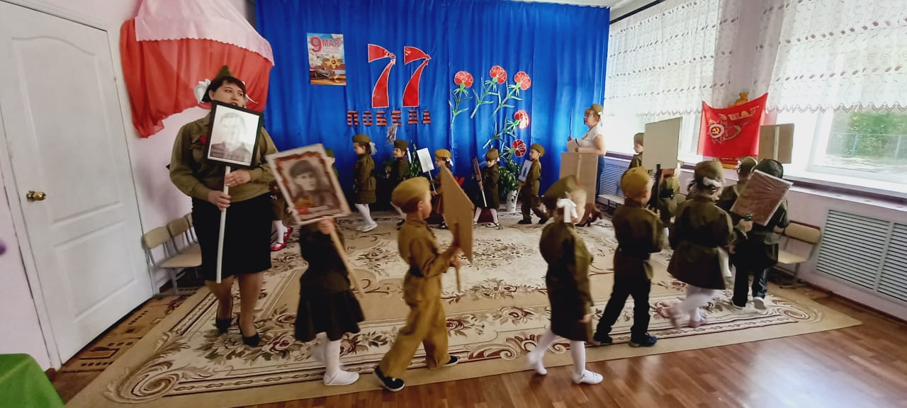

**Ведущий:** За то, что есть сейчас у нас,

За каждый наш счастливый час,

Спасибо доблестным солдатам,

Что отстояли мир когда – то.

Спасибо армии российской,

Спасибо дедам и отцам,

За то, что солнце светит нам!

**Танец «Майский вальс»**

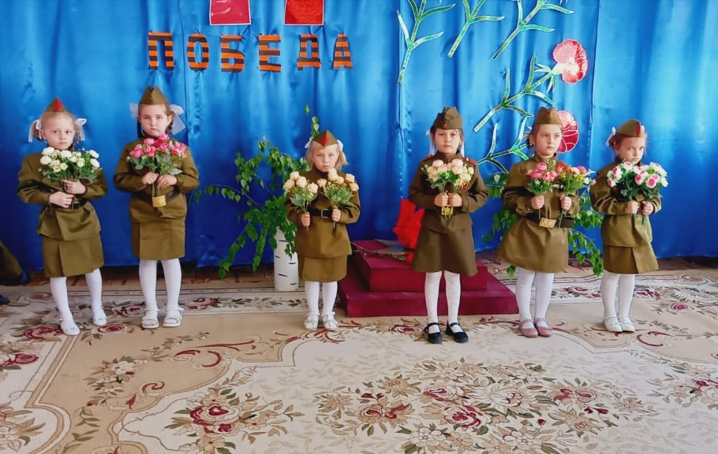

**Финал «День победы»**

День Победы, как он был от нас далек,  
Как в костре потухшем таял уголек.  
Были версты, обгорелые в пыли, -  
Этот день мы приближали, как могли.  
  
Припев:  
Этот День Победы -  
Порохом пропах.  
Это праздник  
С сединою на висках.  
Это радость  
Со слезами на глазах.  
День Победы! День Победы! День Победы!

